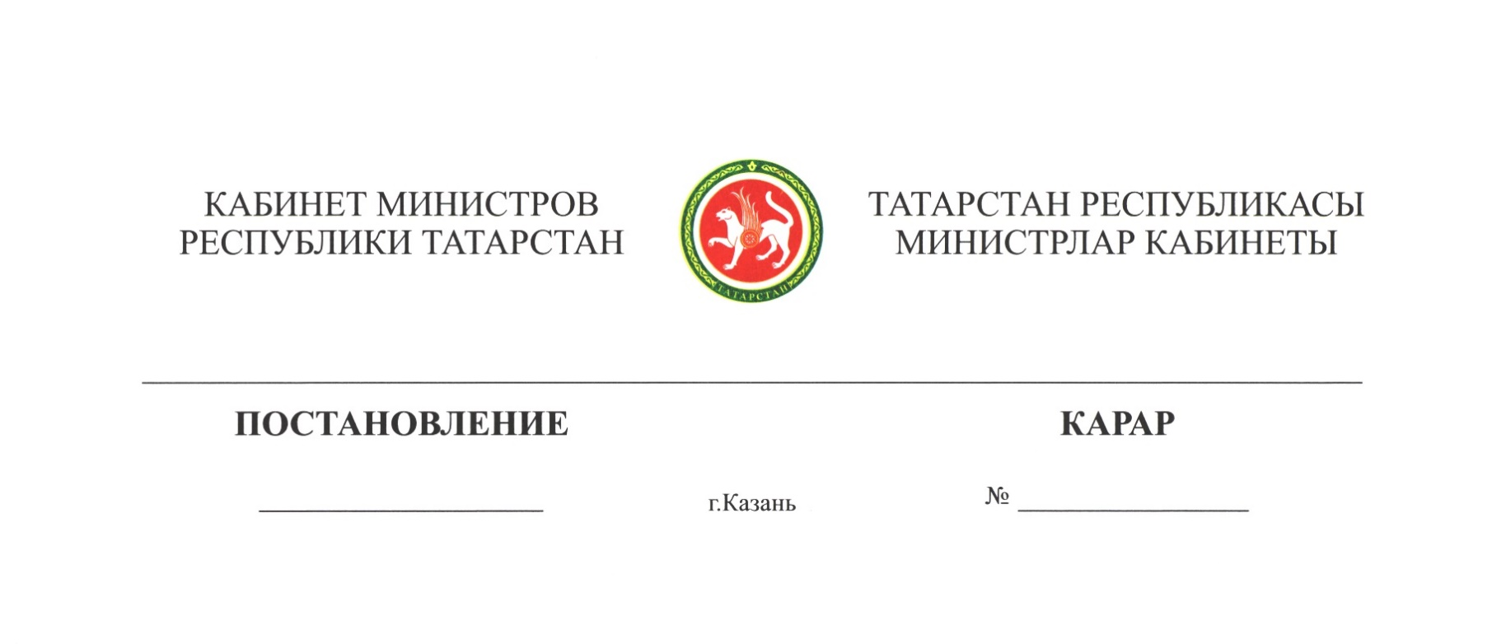

2019 ел, 30 октябрь 973

2019 елның III кварталына Татарстан Республикасы буенча тулаем алганда минималь куллану бюджеты зурлыгы хакын раслау турында

«Татарстан Республикасында минималь куллану бюджеты турында» 2008 елның 23 июлендәге 31-ТРЗ номерлы Татарстан Республикасы Законы нигезендә Татарстан Республикасы Министрлар Кабинеты КАРАР БИРӘ:

2019 елның III кварталына Татарстан Республикасы буенча тулаем алганда минималь куллану бюджеты зурлыгы хакын 15 663 сум күләмендә расларга.

Татарстан Республикасы
Премьер-министры А.В.Песошин

